Dokumentacja końcowa  
AAL - Analiza algorytmów

# Treść:

*Dany jest zbiór sal wykładowych oraz zbiór zamówień, określających czas rozpoczęcia i zakończenia wykładu. Ułożyć plan wykorzystania sal, akceptując pewne wykłady i odrzucając inne, tak aby sumaryczny czas wykorzystania sal był jak najdłuższy. Porównać czas obliczeń i wyniki różnych metod.*

# Struktury danych:

## Używane struktury ze standardowej biblioteki:

* std::vector
* std::list
* std::map

## Własne struktury:

* *Model* - zawierający wektor sal i zamówień celem zarządzania nimi
* *Classroom* - zawierające ID w postaci ciągu znaków, identyfikujące daną salę wykładową, całkowitą zajętość sali liczoną w trakcie dodawania nowych zajęć, oraz listę przyporządkowanych do niej wykładów
* *Order* - prosta klasa zawierająca ID w postaci ciągu znaków, identyfikująca dane zamówienie, czas rozpoczęcia i czas zakończenia wykładu
* *Result* - klasa przechowująca mapę sal wykładowych z kluczem jako ID danej sali oraz wartością jako jej instancją dla danego rozwiązania (tj. ze znalezioną listą zamówień). Wykorzystywana jest do trzymania całkowitego czasu wykorzystania sal w danym rozwiązaniu oraz prezentacji wyników w postaci planu zajęć jako pliku *.html*
* *PartContainer* - struktura pomocnicza, używana w ostatnim algorytmie, do podziału wektora czasu na nakładające się wykłady. Zawiera początek i koniec okresu nakładających się zajęć oraz maksymalną ilość występujących wykładów w jednej godzinie = ilość potrzebnych sal do ułożenia wszystkich wykładów z tej części.

# Algorytmy:

## Pomocnicze algorytmy ze standardowej biblioteki użyte w programie:

* std::sort
* std::find
* std::remove

## Metody rozwiązania (n – liczba zamówień, k – liczba sal wykładowych):

1. Algorytm programowania dynamicznego:

#### Opis:

Dla każdej sali przyporządkowanie dla niej optymalnego jej wykorzystania używając wykładów nie umieszczonych w salach już rozważonych. Działanie optymalne dla liczby sal = 1, dla większej ilości sal możliwe przypadki znalezienia nieoptymalnego wyniku dla całego rozważanego problemu.

#### Działanie:

Zajęcia sortowane są wg czasu zakończenia *~(n * log(n))*. Dla każdej sali *(k * (.. )* sprawdzamy optimum czasowe gdybyśmy przypisali wykład *(.. * n + ..)* do rozważanej sali. W tym celu należy porównać dwie liczby a i b, gdzie a jest czasem trwania rozważanego wykładu, b jest sumą czasu trwania rozważanego wykładu i największego wykorzystania sali uzyskanego po dołączeniu wcześniejszych wykładów, który znajdujemy spośród wykładów kończących się nie później niż w chwili rozpoczęcia rozważanego wykładu. Ułożenie zajęć w następnych salach następuje z wyłączeniem już wstawionych zajęć do sal poprzedzających. Następnie dla najlepszego wyniku wykorzystania sali usuwane są *(.. + (n * ..)* użyte wykłady *(.. * n) )*.

#### Przybliżona spodziewana złożoność obliczeniowa:

$$T_{(n)}≈n∙ \log{n}+ 2∙k∙n^{2}$$

$$O_{(T_{\left(n\right)})}≈k∙n^{2}$$

1. Algorytm zachłanny:

#### Opis:

Wykonywany równolegle dla wszystkich sal. Nie gwarantuje to optymalnego układu, aczkolwiek zapewnia szybkie działanie.

#### Działanie:

Zajęcia posortowane wg czasu zakończenia *~(n * log(n))*. Następnie przechodząc po kolejnych wykładach *(.. + n * ..)* dopasowanie do sali nr. 1, jak nie pasuje (nakłada się) to do sali nr. 2 itd. *(.. * k)*.

#### Przybliżona spodziewana złożoność obliczeniowa:

$$T_{(n)}≈n∙ \log{n}+ n∙k$$

$$O_{(T_{\left(n\right)})}≈n∙ \log{n}$$

1. Metoda *Brute Force*:

#### Opis:

Sprawdzenie wszystkich możliwych kombinacji i wybranie najlepszej możliwej. Dla dużych ilości zamówień i sal narzut czasowy obliczeń jest ogromny.

#### Działanie:

Rekurencyjnie sprawdzamy kolejne możliwości ulokowania zajęć, odrzucając kombinacje z nakładającymi się zajęciami jako nie-akceptowalne rozwiązanie, co zmniejsza ilość możliwości.

#### Przybliżona spodziewana złożoność obliczeniowa:

$$T_{\left(n\right)}≈k + n + T_{(n - 1, k)} + T_{(n, k - 1)}$$

$$O_{(T_{\left(n\right)})}≈ ? (nie udało mi się oszacować)$$

1. Połączenie ww. algorytmów:

#### Opis:

Używane na mniejszych pod-problemach. Algorytm w niektórych przypadkach łańcuchowego nakładania się wykładów, sprowadza się do działania jednego w ww. podejść.

#### Działanie:

Tworzymy wektor, o długości *24 * liczba dni (5),* odpowiadający kolejnym godzinom. Do każdej godziny *(c * ..)* tworzymy listę do której przyporządkowujemy informację o wykładzie odbywającym się w tym czasie *(.. * n + ..)*. Przechodząc po wektorze *(.. + c * (.. )* dzielimy go na części z odrębnie nakładającymi się (lub nie) wykładami *(.. n + ..)* i dodajemy unikalne wykłady do pomocniczej struktury *(.. + n * n) + ..)*. Jeżeli maksymalna długość listy jest mniejsza równa ilości dostępnych sal, to można przyporządkować sale po kolei *(n)*. Jeżeli nie to dla skupisk *(.. + c * ..)* nakładających się sal w miejscach gdzie nakłada się więcej zajęć niż jest sal *(.. * k * n * Talg)* wykonujemy jeden z wyżej wymienionych algorytmów w celu znalezienia odpowiedniego układu:

* Dla liczby nakładających się zajęć < k: - algorytm zachłanny
* Dla n < 10 i k < 5: - metoda *Brute Force*
* w p.p.: - algorytm programowania dynamicznego

#### Przybliżona spodziewana złożoność obliczeniowa:

$$T_{(n)}≈c ∙ n + c ∙ (n + n ∙ n?) + c ∙ n ∙ k ∙ {Talg}_{(n)}$$

$$O_{(T_{\left(n\right)})}≈k∙n^{2}$$

# Przykładowe wyniki pomiarów czasu:

Ze względu na losowy charakter generowanych danych, w zależności od stopnia złożoności algorytmu dane zostały wygenerowane kilkakrotnie dla danego rozmiaru problemu i wybrany do porównań został czas najdłuższy.

## Algorytm 1:

Przy zbliżonym rozmiarze problemu algorytm zdaje się dosyć sprawnie wykonywać w oszacowanym czasie. Jednakże dla większych instancji problemu w niektórych przypadkach można zaobserwować przeszacowanie złożoności. Aczkolwiek dla ograniczonej puli czasów w rozpatrywanym problemie, generowanie większej ilości danych może powodować w różnych przypadkach, wolniejsze bądź niekiedy szybsze dotarcie do rozwiązania.

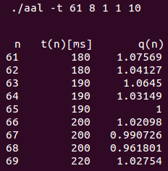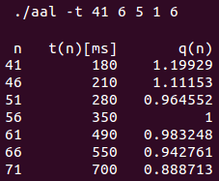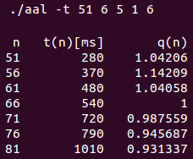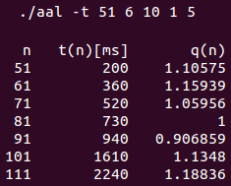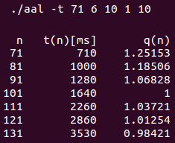

## Algorytm 2:

Ze względu na swoją prostotę, algorytm zdaje się utrzymywać podobną złożoność dla generowanych problemów.

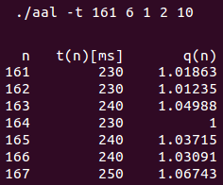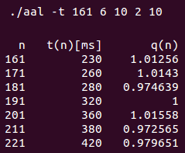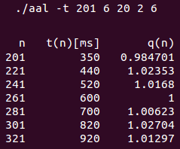

## Algorytm 4:

Odstępstwa od złożoności w algorytmie spowodowane są najprawdopodobniej przez rozkład wygenerowanych danych i podziału na różnej wielkości pod-problemy w trakcie szukania rozwiązania.

Jednakże wynik z ostatniego przykładu może być powodem *zacięcia* komputera podczas generowania, gdyż zaobserwowałem *brak mrugnięcia kursora* podczas obliczeń.

